DESEMPENHO E SELEÇÃO DE CULTIVARES ELITES DE MILHO PARA SISTEMAS DE SEQUEIRO NO SEMIÁRIDO: COMPARAÇÃO ENTRE GENÓTIPOS EXPERIMENTAIS E COMERCIAIS
Carla Nayara da Silva Lima
Mario Sergio Rodrigues Barreto
Barbara Nascimento Santos
Nartênia Susane Costa Aragão
Mikaely Rosendo dos Santos
José Jairo Florentino Cordeiro Junior
Tâmara Rebecca Albuquerque de Oliveira
Gustavo Hugo Ferreira de Oliveira

INTRODUÇÃO
O milho (Zea mays L.) é uma das principais culturas alimentares e forrageiras do Brasil, desempenhado papel estratégico na segurança alimentar e na economia rural (Santos et al., 2023). No semiárido, onde predomina o cultivo em sequeiro, a irregularidade das chuvas e o déficit hídrico limitam a produtividade, exigindo cultivares adaptadas às condições adversas (Araújo et al., 2025).
Programas de melhoramento buscam genótipos que combinem resistência ao déficit hídrico, florescimento precoce, elevado número de espigas e estabilidade produtiva (Aragão et al., 2025). A avaliação desses materiais deve incluir comparações diretas com cultivares comerciais, permitindo estimar ganhos reais e otimizar recomendações regionais (Feitosa et al., 2025).
No estado de Sergipe, a produção de milho ultrapassou mais de 874 mil toneladas em 2023, sendo o sertão responsável por mais de 55% desse volume (IBGE, 2023). Nessa região, a seleção de genótipos adaptados é fundamental para aumentar a segurança produtiva.
Assim, este trabalho teve por objetivo comparar o desempenho produtivo e morfológico de 15 genótipos de milho (11 experimentais e 4 comerciais) cultivados em sequeiro, visando identificar materiais promissores para programas de melhoramento e recomendação regional.

METODOLOGIA

Material genético e delineamento experimental

O experimento foi conduzido em sequeiro na Fazenda Experimental da Universidade Federal de Sergipe – Campus do Sertão, em Nossa Senhora da Glória-SE (10°12′18" S, 37°19′39" W; 294 m de altitude), no ano-safra 2021. O clima local, segundo Novais e Machado (2023), é do tipo “Tr**neb”, caracterizado como tropical seco do Nordeste do Brasil, com precipitação média anual de 506-1301 mm. Durante o período experimental, registraram-se 344 mm de precipitação acumulada e temperatura média de 23,5 °C, conforme dados da estação agrometeorológica da Embrapa Semiárido.
O delineamento foi em blocos casualizados, com duas repetições. Foram avaliados 15 genótipos de milho (Zea mays L.), sendo onze experimentais (1R2620, 3S2755, 1R2536, 1S2694, 1Q2370, 2S2697, 2R2642, 1S2722, 1P2206, 1S2728 e 1F640 PRO2) e quatro cultivares elites comerciais (BM270 PRO2, BRS 3042, BRS 3042 PRO2, SHS7930 PRO2). As parcelas continham duas linhas de 5 m, espaçadas a 0,80 m, com 0,20 m entre plantas, correspondendo a uma população de aproximadamente 62.500 plantas ha⁻¹. Os tratos culturais seguiram as recomendações técnicas para a cultura do milho, com base na análise química do solo da ária experimental.

2.2 VARIÁVEIS AVALIADAS E ANÁLISE ESTATÍSTICA
As variáveis mensuradas foram: número de espiga por parcela (NEP), determinado por contagem direta; florescimento feminino (FF) e masculino (FM), expressos em dias do plantio até 50% das plantas da parcela apresentarem, respectivamente, estigma expostos e liberação de pólen; número de fileira por espiga (NFE), obtido a partir de cinco espigas por parcela; e produtividade de grãos (PG, kg ha⁻¹), estimada pela equação proposta por Zuber (1942), considerando todas as espigas da parcela, com correção da umidade para 13%.
Os dados foram submetidos à análise de variância (ANOVA), por meio do teste F, e as médias comparadas pelo teste de Scott-Knott (α < 0,05) utilizando o pacote AgroR (Shimizu et al., 2025). Complementarmente, foram utilizados Biplots (“Quem-Ganha-Onde” e ranking de genótipos) e o índice MGIDI (Multi-trait Genotype-Ideotype Distance Index) com intensidade de seleção de 20%, priorizando NEP, NFE e PG elevados e FF e FM reduzidos. Todas as análises foram realizadas no software R versão 4.4.3 (R Core Team, 2024), utilizando a interface RStudio.

RESULTADOS E DISCUSSÃO
A análise de variância revelou diferenças significativas entre os genótipos para a maioria das características avaliadas, confirmando a existência de variabilidade genética passível de exploração em programas de melhoramento (Tabela 1). O número de espigas por parcela (NEP) não apresentou diferenças, indicando comportamento semelhante entre materiais nesse caráter.
Por outro lado, caracteres reprodutivos e produtivos mostraram contrastes expressivos. Nos florescimentos masculino (FM) e feminino (FF), híbridos comerciais como BM270 PRO2 e SHS7930 PRO2 destacaram-se pela precocidade, enquanto os experimentais 1S2728 e 1S2722 foram mais tardios. Entre os materiais experimentais, o genótipo 1S2694 apresentou os menores valores de FM (59,50) e FF (58,50), estatisticamente semelhantes aos híbridos comerciais precoces, evidenciando seu potencial como material adaptado a regão de estudo. Para o número de fileiras por espiga (NFE), o genótipo 1Q2370 apresentou o maior valor (19,20), contrastando com os genótipos mais tardios, que tiveram menor desempenho. Já a produtividade de grãos (PG) variou entre 3.807,84 e 5.745,24 kg ha⁻¹, com destaque para 1R2620, 3S2755 e 1R2536, posicionados no grupo superior pelo teste de Scott-Knott. Resultados semelhantes foram relatados por Ripardo et al. (2022), que também destacaram 3S2755 e 1R2536 com alto potencial produtivo em ensaios no semiárido do Ceará, reforçando o potencial desses materiais para recomendação regional.
Tabela 1 - Médias dos genótipos para número de espigas por parcela (NEP), florescimento masculino (FM), florescimento feminino (FF), número de fileiras por espiga (NFE) e produtividade de grãos (PG).
Genótipos | NEP |  | FM |  | FF |  | NFE |  | PG
1R2620 | 35,50 | a | 60,50 | a | 59,00 | c | 17,80 | a | 5745,24 | a
3S2755 | 29,50 | a | 61,50 | a | 60,50 | b | 18,00 | a | 5614,84 | a
1R2536 | 36,00 | a | 62,00 | a | 61,50 | b | 18,40 | a | 5506,37 | a
1S2694 | 30,00 | a | 59,50 | b | 58,50 | c | 18,40 | a | 5061,14 | a
1Q2370 | 37,00 | a | 61,00 | a | 61,00 | b | 19,20 | a | 4994,07 | a
2S2697 | 35,50 | a | 60,00 | a | 62,00 | a | 18,00 | a | 4964,68 | a
2R2642 | 36,00 | a | 61,00 | a | 61,50 | b | 17,60 | a | 4963,25 | a
BM270 PRO2 | 32,50 | a | 57,00 | b | 56,00 | d | 17,20 | a | 4956,31 | a
SHS7930 PRO2 | 21,00 | a | 58,00 | b | 57,00 | d | 15,20 | b | 4827,01 | a
BRS 3042 PRO2 | 34,00 | a | 58,00 | b | 58,50 | c | 15,80 | b | 4083,12 | b
BRS 3042 | 29,00 | a | 62,00 | a | 62,50 | a | 15,20 | b | 3977,02 | b
1S2722 | 39,50 | a | 62,00 | a | 63,00 | a | 13,40 | c | 3957,08 | b
1P2206 | 30,00 | a | 60,00 | a | 61,00 | b | 16,40 | b | 3955,82 | b
1S2728 | 39,50 | a | 62,50 | a | 63,50 | a | 14,60 | c | 3818,73 | b
1F640 PRO2 | 24,50 | a | 60,50 | a | 60,00 | b | 15,40 | b | 3807,84 | b
Média | 32,63 |  | 60,37 |  | 60,37 |  | 16,71 |  | 4682,17
CV(%) | 16,75 |  | 1,71 |  | 1,21 |  | 3,71 |  | 12,96
NOTA: Médias seguidas pela mesma letra não diferem entre si pelo teste de Scott-Knott a 5% de probabilidade.
O biplot “Quem-Ganha-Onde” (Figura 1A) confirmou a superioridade dos genótipos experimentais 1R2620 e 3S2755 para variáveis produtivas (NFE e PG), reforçando seu potencial de rendimento. O genótipo 1R2536 destacou-se em prolificidade (NEP). Já 1S2728 e 1S2722 estiveram associados ao ciclo mais tardio (FM e FF), o que reforça sua limitação agronômica. O ranking de desempenho geral (Figura 1B) posicionou os experimentais 1R2620 e 3S2755 como o mais produtivo, reforçando a consistência dos resultados (Adham et al., 2022).
Figura 1 - Biplots: (A) “Quem-Ganha-Onde” desempenho dos genótipos para variáveis avaliadas; (B) ranking geral de desempenho dos genótipos.

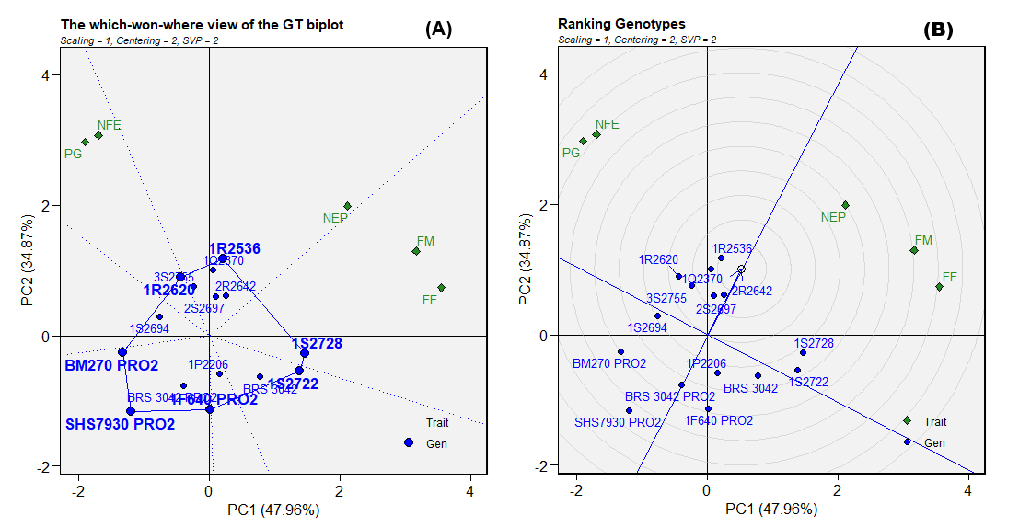
O índice de seleção MGIDI (Figura 2) sintetizou as informações multivariadas, selecionando os genótipos 1S2694 (1,174), 1R2620 (1,270) e BM270 PRO2 (1,490) como mais próximos do ideótipo definido. Essa combinação evidencia a importância de unir alta produtividade, maior número de espigas e precocidade relativa para adaptação ao semiárido. Resultados similares foram relatados por Aragão et al. (2025), que destacaram o MGIDI como ferramenta eficiente para integr múltiplas características na seleção de milho.
Figura 2 - Índice MGIDI das cultivares elites experimentais e comerciais,
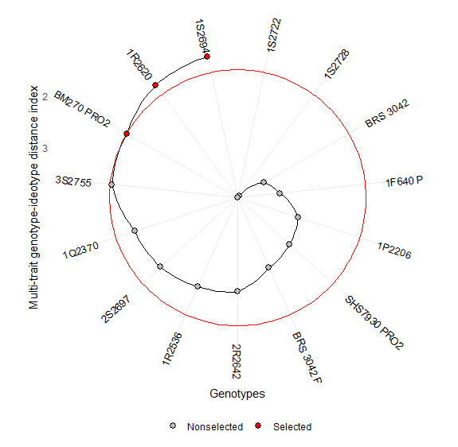
NOTA: Os genótipos selecionados estão em vermelho. O círculo representa o ponto de corte mediante a intensidade de seleção de 20%.

CONCLUSÃO
Existe genótipos experimentais com desempenho superior aos comerciais avaliados, especialmente 1R2620, 3S2755 e 1S2694, que combinam alta produtividade com equilíbrio em características morfoagronômicas. Esses materiais se configuram como promissores para recomendação regional e uso em programas de melhoramento, contribuindo para o desenvolvimento de híbridos adaptados às condições de cultivo no semiárido.

REFERÊNCIAS

ADHAM, Azmi et al. Genotype × environment interaction and stability analysis of commercial hybrid grain corn genotypes in different environments. Life, v. 12, n. 11, p. 1773, 2022. https://doi,org/10,3390/life12111773.
ARAGÃO, Nartênia Susane Costa et al. Selection of maize genotype using multi-trait index and ideotype design for semi-arid regions. Crop Breeding and Applied Biotechnology, 25(3): e51262532, 2025. https://cbab.sbmp.org.br/wp-content/uploads/2025/07/2_AR_5126_2-2.pdf
ARAÚJO, José Rayan Eraldo Souza et al. DINÂMICA INTERANUAL DA PRODUÇÃO DE MILHO EM AROEIRAS/PB, BRASIL, Vivências, v. 21, n. 42, p. 345-356, 2025. http://revistas,uri,br/index,php/vivencias/article/view/1133.
FEITOSA, Darliton A, S, et al, Performance of maize hybrids grown in a semi-arid region under rainfed and wastewater irrigation systems, Revista Brasileira de Engenharia Agrícola e Ambiental, v. 29, n. 5, p. e281710, 2025. https://doi,org/10,1590/1807-1929/agriambi,v29n5e281710.
IBGE. Produção agrícola municipal de culturas temporárias e permanentes, Instituto Brasileiro de Geografia e Estatística, 2023. https://www,ibge,gov,br/estatisticas/economicas/agricultura-e-pecuaria/9117-producao agricola-municipal-culturas-temporarias-e-permanentes,html?=&t=destaques.
NOVAIS, Giuliano Tostes; MACHADO, Lilian Aline. Os climas do Brasil: segundo a classificação climática de Novais. Revista Brasileira de Climatologia, v. 32, p. 1-39, 2023. https://ojs,ufgd,edu,br/rbclima/article/view/16163/9154.
OLIVOTO, Tiago; LÚCIO, Alessandro Dal'Col. Metan: An R package for multi‐environment trial analysis, Methods in Ecology and Evolution, v. 11, n. 6, p. 783-789, 2020. http://besjournals,onlinelibrary,wiley,com/doi/epdf/10,1111/2041-210X,13384,
RIPARDO, Vitória Jaina Silva et al. Desempenho de híbridos de milho nas safras de 2020 e 2021 sob condições de sequeiro no semiárido Cearense. 2022. https://www.alice.cnptia.embrapa.br/alice/bitstream/doc/1145501/1/CNPC-2022-Art18.pdf.
SANTOS, Barbara Nascimento et al. Protocolo de processamento de imagens RGB aéreas para identificação de genótipos potenciais de milho em fase vegetativa, Revista Eletrônica Competências Digitais para Agricultura Familiar, v. 9, n. 2, p. 149-173, 2023. https://owl,tupa,unesp,br/recodaf/index,php/recodaf/article/view/178.
SHIMIZU, Gabriel Danilo; MARUBAYASHI, Rodrigo Yudi Palhaci; GONÇALVES, Leandro Simões Azeredo. AgroR: An R package and a Shiny interface for agricultural experiment analysis. Acta Scientiarum. Agronomy, v. 47, p. e73889, 2025. https://doi.org/10.4025/actasciagron.v47i1.73889.
ZUBER, M, S. Relative Efficiency of Incomplete Block Designs Using Corn Uniformity Trial Data 1, Agronomy Journal, v. 34, n. 1, p. 30-47, 1942. https://doi,org/10,2134/agronj1942,00021962003400010004x.

Doutoranda em Agricultura e Biodiversidade, Universidade Federal de Sergipe, eng.carla.lir@gmail.com.
Graduando Engenharia Agronômica, Universidade Federal de Sergipe – Campus do Sertão.
Mestranda em Agricultura e Biodiversidade, Universidade Federal de Sergipe.
Mestranda em Agricultura e Biodiversidade, Universidade Federal de Sergipe.
Graduanda Engenharia Agronômica, Universidade Federal de Sergipe – Campus do Sertão.
Professor no Departamento de Engenharia Agronômica do Sertão, Universidade Federal de Sergipe.
Professora no Departamento de Engenharia Agronômica do Sertão, Universidade Federal de Sergipe.
Professor no Departamento de Engenharia Agronômica do Sertão, Universidade Federal de Sergipe.

